ЛАБОРАТОРНА РОБОТА №6
Виконав:
Студент групи ПМІ-13
Ваврикович Михайло
Тема: Побудова і дослідження лічильних схем.
Мета роботи: З використанням можливостей пакета EWB побудувати логічні схеми лічильних схем на базі тригерних елементів пам’яті. Перевірити роботу схем та створити макроелементи кожної схеми.
Результати роботи:
Макроелемент
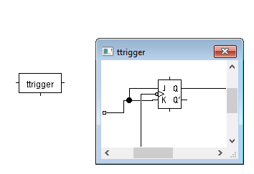

Чотирирозрядний двійковий лічильник
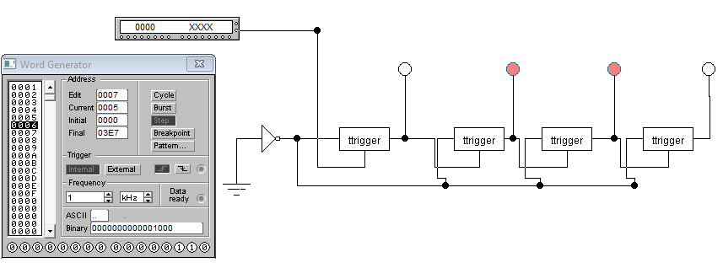

Поданий сигнал | №1 | №2 | №3 | №4
1 | 1 | 0 | 0 | 0
2 | 0 | 1 | 0 | 0
3 | 1 | 1 | 0 | 0
4 | 0 | 0 | 1 | 0
5 | 1 | 0 | 1 | 0
6 | 0 | 1 | 1 | 0
7 | 1 | 1 | 1 | 0
8 | 0 | 0 | 0 | 1
9 | 1 | 0 | 0 | 1
A | 0 | 1 | 0 | 1
B | 1 | 1 | 0 | 1
C | 0 | 0 | 1 | 1
D | 1 | 0 | 1 | 1
E | 0 | 1 | 1 | 1
F | 1 | 1 | 1 | 1

Чотирирозрядний десятковий лічильник

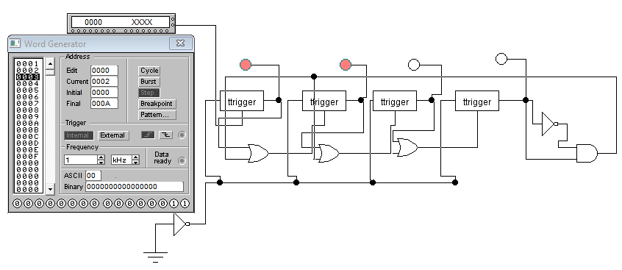

Поданий сигнал | №1 | №2 | №3 | №4
1 | 1 | 0 | 0 | 0
2 | 0 | 1 | 0 | 0
3 | 1 | 1 | 0 | 0
4 | 0 | 0 | 1 | 0
5 | 1 | 0 | 1 | 0
6 | 0 | 1 | 1 | 0
7 | 1 | 1 | 1 | 0
8 | 0 | 1 | 1 | 1
9 | 1 | 1 | 1 | 1
A | 0 | 0 | 0 | 0
B | 1 | 0 | 0 | 0
C | 0 | 1 | 0 | 0
D | 1 | 1 | 0 | 0
E | 0 | 0 | 1 | 0
F | 1 | 0 | 1 | 0

Висновок: я з використанням можливостей пакета EWB побудував логічні схеми лічильних схем на базі тригерних елементів пам’яті. Перевірив роботу схем та створив макроелементи кожної схеми.

